Alexandra Perez Gutierrez. Grado décimo
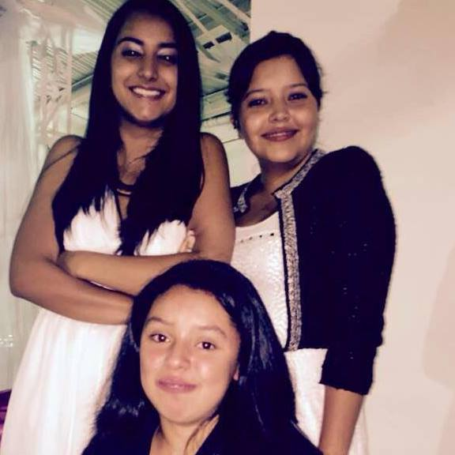

En un plazo de 7 años me veo terminando mi carrera, que será diseño de vestuario, además, me veo haciendo una licenciatura en idiomas extranjeros. Espero haber realizado al menos, mi primer desfile de modas con buenos resultados.
En el ámbito personal, me veo sola o con una pareja estable, pero sin hijos, además estaría viajando por diferentes lugares que son de mi interés y tomando demasiadas fotografías para mi archivo privado.

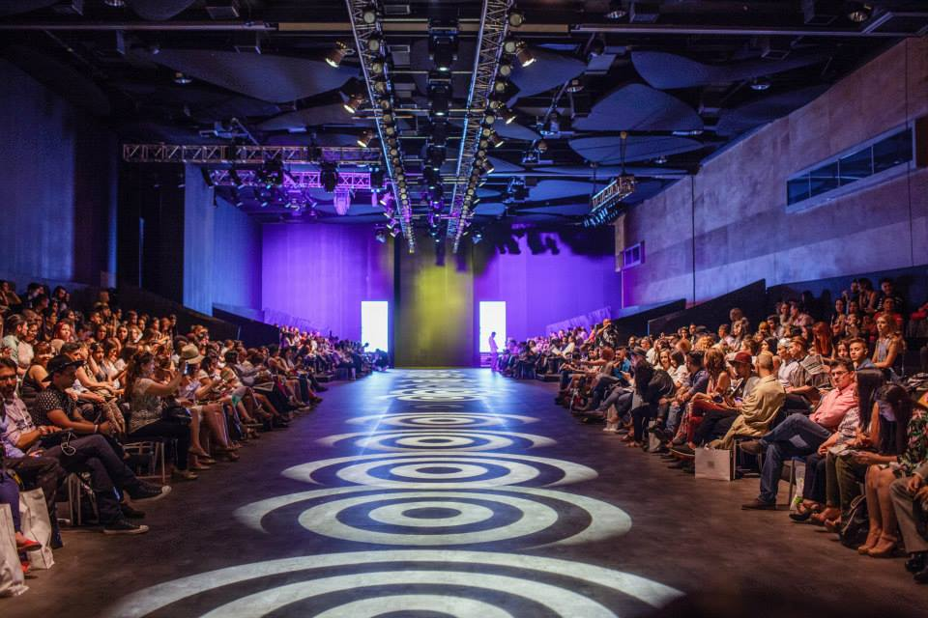

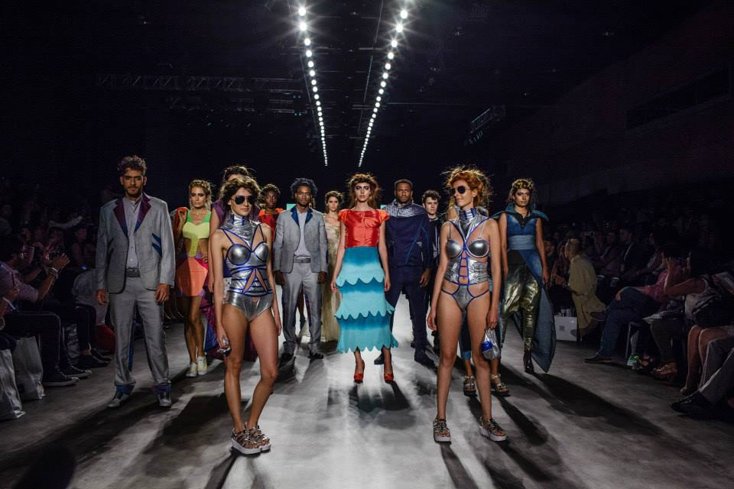

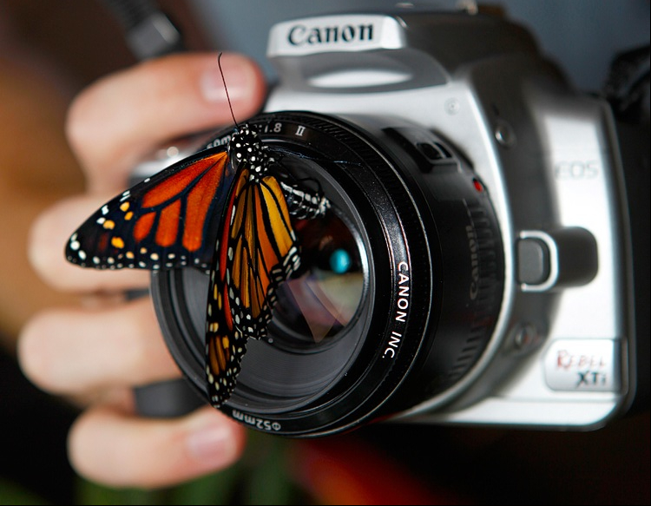

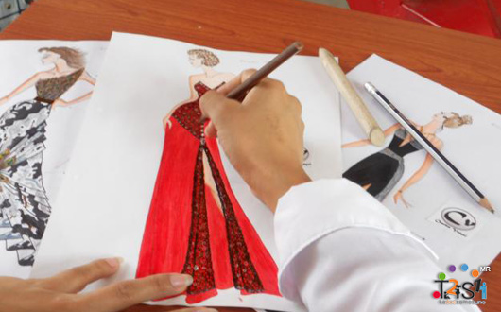

Ámbito personal

